Приложение Б
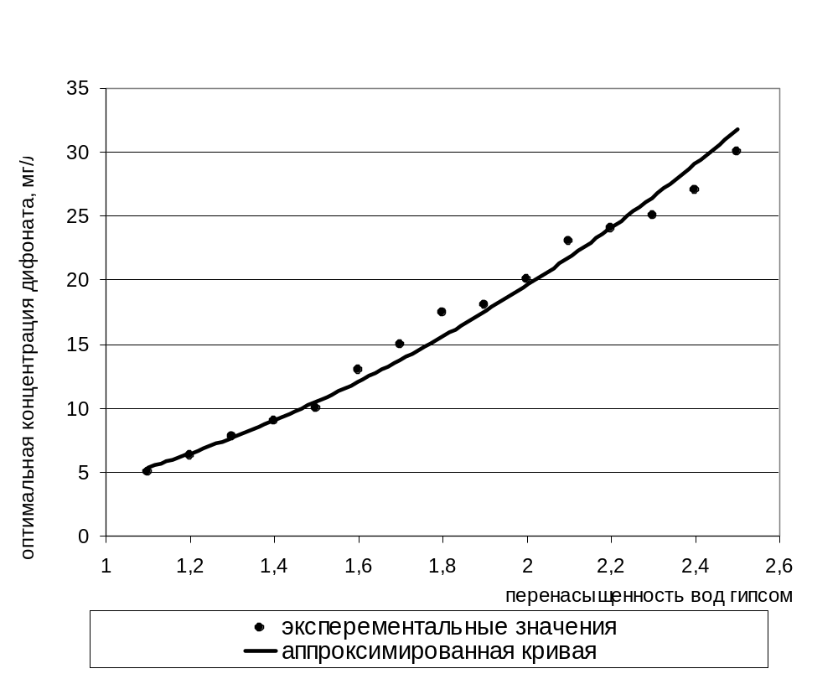
Рисунок Б.3 - Зависимость оптимальной концентрации дифоната от перенасыщенности вод гипсом

